Санкт-Петербургский государственный политехнический университет
Факультет технической кибернетики
Кафедра компьютерных систем и программных технологий

Курсовая работа по курсу «Программирование»

Тема работы: «Разработка приложения с графическим интерфейсом на языке программирования С++ с использованием библиотеки QT»

Студент: Климов Сергей
Преподаватель: Пышкин Евгений Валерьевич

2012 г.

Образ и границы проекта.

Цель данного проекта состоит в написании программы, представляющей собой интерфейс для решения японских кроссвордов.
Сами кроссворды берутся непосредственно из файлов, прилагающихся к программе.
В дальнейшем возможен перенос программы на платформу Android.

Техническое задание.

Разработать приложения для решения поставленной выше задачи на языке С++ с использованием библиотеки QT для реализации графического интерфейса (GUI).

Режимы работы приложения.

- Консольное приложение, предназначенное для разработчика с целью проверки бизнес логики.
- Приложение с графическим интерфейсом, предназначенное непосредственно для взаимодействия с пользователем.

Основные требования.

Меню приложения:
- Выбрать кроссворд для решения.
- Проверить правильность решения.
- Выйти из игры.

Основные сценарии работы приложения.

- Выбор рисунка.
- Решение пользователем кроссворда.
- Выход из приложения.

Требования к консольному интерфейсу.

- Возможность загрузки кроссворда
- Вывод на экран матрицы кроссворда на текущей стадии
- Возможность проверки текущего результата

Требования к графическому интерфейсу.

- Пустой начальный экран с пунктами меню
- Экран с кроссвордом для решения

Системная архитектура

Классы приложения:
- Игровое поле, представляющее собой матрицу клеток. Методы поля: закрасить клетку, пометить клетку пустой, пометить клетку как «подозрительную».
- Клетка в поле. Параметры клетки: закрашена, помечена пустой, «подозрительная».
- Графические классы игры.

Классы консольного приложения:

- class Field
{
public:

int height, width;
Field();
~Field();
bool loadField(char* arg);
bool loadComplete(char* arg);
bool show();
void setSqStat(int st,int x, int y);
int getSqStat(int x,int y);
void createEmpty();
private:
int** hor;
int** ver;
Square** map;
};
Класс Field представляет собой игровое поле.

- class Game
{
public:
int number;
Game();
~Game();
bool Check(Field &field, char* arg);
bool Start(Field &field, char* arg, Player &player);
};
Класс Game отвечает за процесс игры в приложении.

- class OpenFileTest
{
public:
OpenFileTest();
~OpenFileTest();
void openTest(Field &f);
};
Класс OpenFileTest отвечает за тестирование на успешное открытие файлов.

- class Player
{
public:
Player();
~Player();
int ChangeStat(int st,Square &square);
bool ChangeStat(int st,Field &field, int x, int y);
};
Класс Player является представлением игрока в игре.

- class Square
{
public:
Point s;
void setStat(int st);
int getStat();
Square();
~Square();

private:
int status;//0-empty;1-painted;2-marked
friend ostream& operator <<(ostream& out, const Square& sq);
friend istream& operator >>(istream& in, Square& sq);
};
Класс Square является представление клетки игрового поля.

- class TestResult
{
public:
TestResult();
~TestResult();
void successTest();
void failedTest();
};

Класс TestResult отвечает за тестирование результата игры.

- class TestStat
{
public:
TestStat();
~TestStat();
void testSetter();
};

Класс TestStat отвечает за тестирование изменения статуса ячейки поля.

Тестирование приложения:

- Класс OpenFileTest проверяет успешно ли завершилось открытие файла с входными данными.

- Класс TestResult осуществляет проверку результата, до которого дошел пользователь при решении кроссворда. Выводится Success, если пользователь успешно решил кроссворд, в противном случае выводится Fail. Проверка правильности решения осуществляется с помощью сопоставления соответствующих элементов заранее заготовленной матрицы с элементами матрицы, полученной пользователем.

- Класс TestStat проверяет изменилось ли значение статуса ячейки на значение вводимое пользователем.

Классы графического приложения:

В графическом приложении сохраняются классы консольного приложения, но класс Game используется в качестве графического представления для пользователя:

class Game : public QMainWindow
{
Q_OBJECT
QString fileName, complFile;
Field field;
Player player;
PField pf;
protected:
void paintEvent(QPaintEvent *event);
void closeEvent(QCloseEvent * event);
void mousePressEvent(QMouseEvent *event);

public:
explicit Game(QWidget *parent = 0);
~Game();
private slots:
void on_actionStart_activated();
void on_actionCheck_activated();
void on_actionExit_activated();
private:
Ui::Game *ui;
void leftButtonPressEvent(QMouseEvent * event);
void rightButtonPressEvent(QMouseEvent * event);
};

Также добавлены классы для рисования ячейки поля и самого поля игры:

- class PSquare
{
public:
PSquare();
void draw(Square& sq,QPainter& painter);
};

- class PField
{
public:
PField();
void paintF(Field& f,QPainter& painter);
PSquare psq;
};

Графический интерфейс приложения.

Начальное окно приложения:

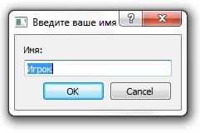
Предлагается ввести имя игрока.

Главное окно приложения:
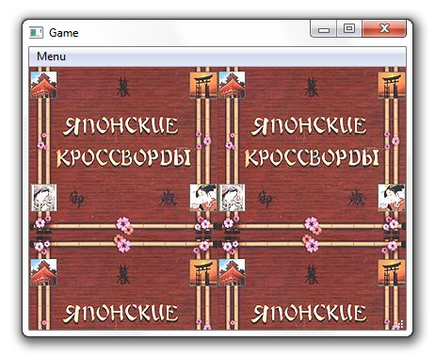

При выборе кроссворда появляется следующее окно:
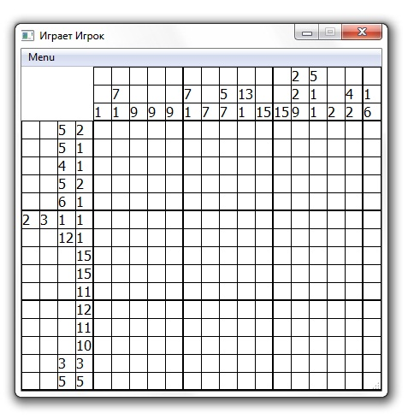
Процесс игры:
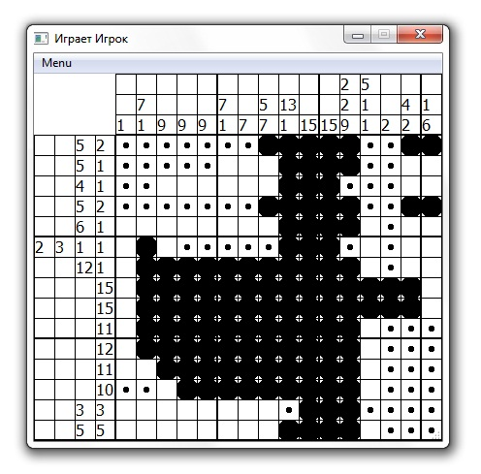
Конец игры:
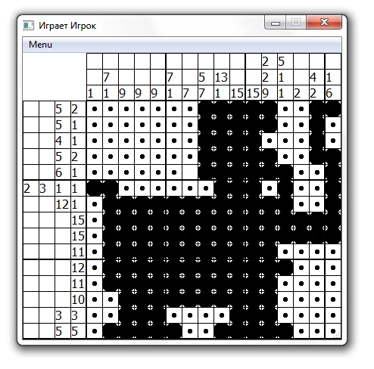
При выборе из меню пункта «Check» кроссворд проверяется на правильность.

Проверка результата:
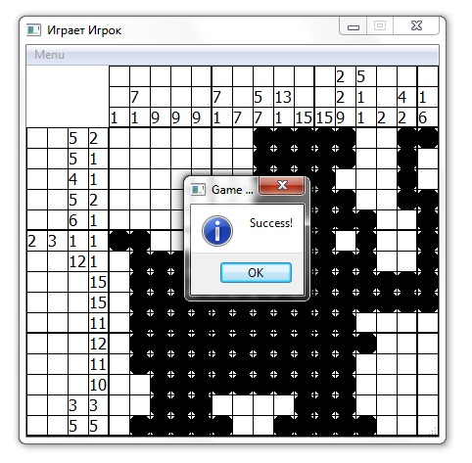
Также в программе были осуществлены следующие функции:

Сохранение и загрузка игры:
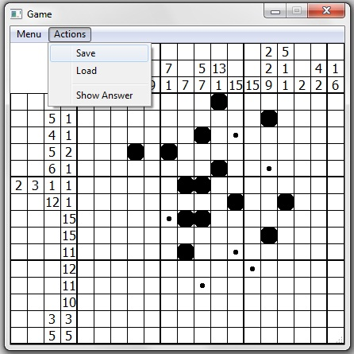

Вывод на экран готового решения:
